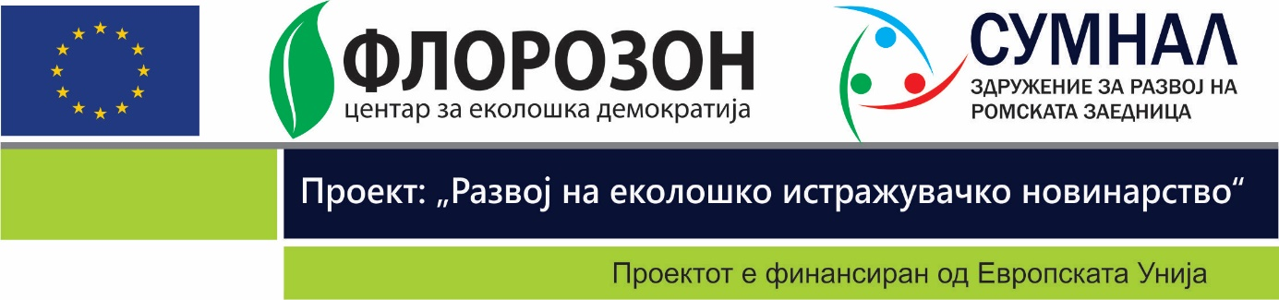

**Резиме на проектот**

Флорозон - Центар за еколошка демократија и Здружението за развој на ромската заедница СУМНАЛ го реализираат проектот „Развој на еколошко истражувачко новинарство“. Проектот е поддржан од Европската Унија преку Инструментот за поддршка на граѓанското општество, Акција 2014 за градење на капацитети на граѓанските организации и слобода на медиумите - Europe Aid/136-992/DD/ACT/M.

Главна цел на проектот е зајакнување на соработката помеѓу граѓанските организации и медиумите за развој на истражувачкото еколошко новинарство, воведување на иновативни алатки за граѓанско новинарство, вмрежување, размена на релевантни информации и креирање на услови за финансиска поддршка.

**Очекувани резултати од проектот**

1. Зајакнати капацитети на граѓанските организации и професионалните новинари за примена на еколошкото истражувачко новинарство и релевантни информации поврзани со животната средина во Република Македонија;

2. Воспоставено партнерство помеѓу граѓанските организации и медиумите;

3. Подобрен пристап до релевантни информации од областа на животната средина преку воведување на ефективни методи за граѓанско истражувачко новинарство.

Главните активности на проектот се насочени кон зајакнување на капацитетите на различните чинители за еколошко истражувачко новинарство особено медиумите и граѓанските организации, зголемување на моќта за застапување базирана на вмрежување и воспоставени партнерства и активности насочени кон пошироката јавност.

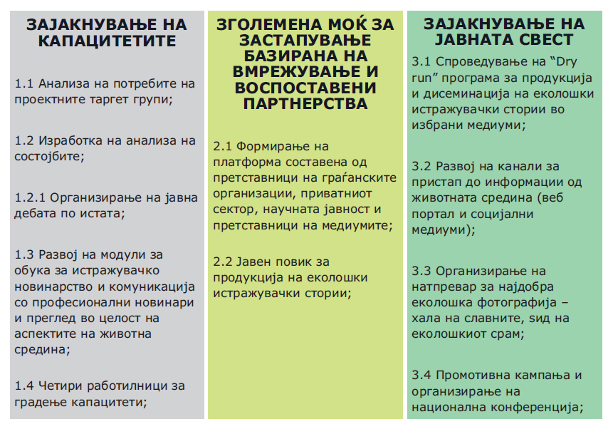

Повеќе информации за проектот „Развој на еколошко истражувачко новинарство“ достапни се на веб порталот [www.ekologist.mk](http://www.ekologist.mk) и Facеbook fun page: <https://www.facebook.com/Ekologist-MK-1657723947815865/>